Use Guide For AndroidSecurityTools

 | AUTHOR | APPROVALS |  | QUALITY
 |  | LEVEL 1 | LEVEL 2
NAME | Song jinshi
FUNCTION | Software Engineer
DATE
SIGNATURE

Document History

Version | Date | Author | Type of Modification
0.1 | 03/19/14 | Song jinshi | Creation

什么是AndroidSecurityTools
AndroidSecurityTools是根据运营商（当前版本是根据AT&T）的需求，将系统中有关安全、敏感以及数据保护相关的信息自动导出到指定格式的文档中，开发此工具的目的是实现自动化，一键导出，省去人工检查和导出的时间，同时能够避免人为检查和导出大量数据时的错误。
- AndroidSecurityTools的框架结构
AndroidSecurityTools的目录框架结构参照下图：
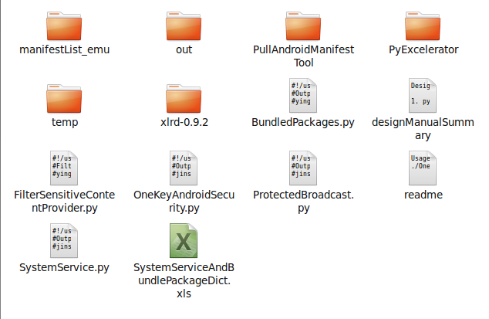
- AndroidSecurityTools的目录模块介绍
manifestList_emu：此目录主要存放的是从AVD（AndroidVirtualDevice）中pull出的所有APK的AndroidManifest.xml文件，pull方法下面会有介绍 ，主要是使用PullAndroidManifestTool目录下提供的工具。运行整个工具之前必须保证此目录存在并且包含正确版本的原生文件，此目录下的文件可以根据不同的需求进行替换，大概目录结构如下图：
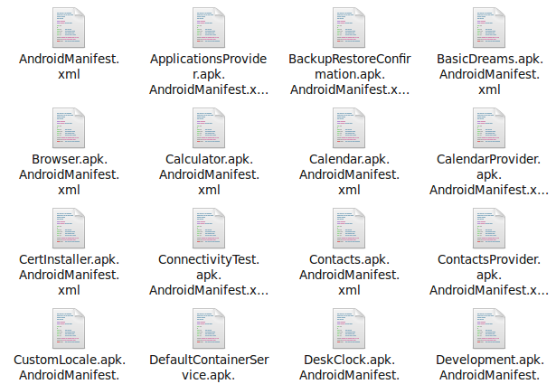
out：此目录存放的是整个工具最终产生的输出结果，大概目录结果参照下图：
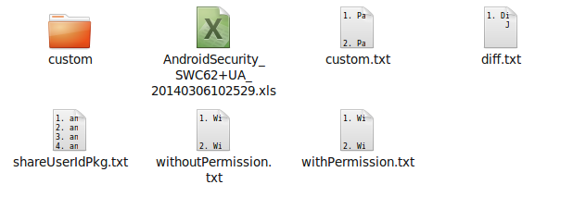
PullAndroidManifestTool：此目录存放的是整个工具的基础部分，包括循环遍历pull手机中指定目录下的APK，然后将APK解码得到AndroidManifest.xml文件以及.yml文件， manifestList_emu目录下的所有文件就是使用此目录下的工具得出，运行此工具之前必须保证手机与电脑相连，同时adb debug已经打开，否则将会产生错误，具体的目录结构参照下图：
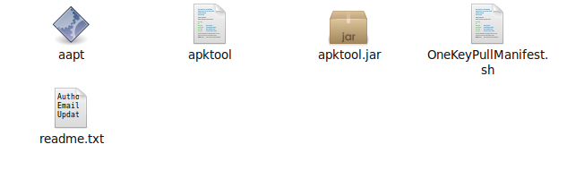
PyExcelerator：PyExcelerator是一个第三方库，用来处理Excel文件，它的主要优势是写入Excel文档，在相关接口上面提供的比较完善。官方主页是http://sourceforge.net/projects/pyexcelerator/
，引用方式为from PyExcelerator import *，具体的目录结构参照下图 ：
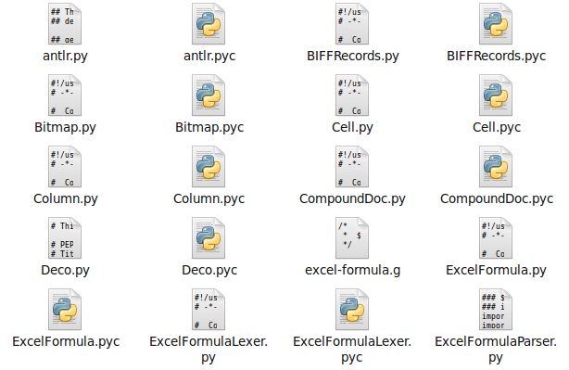
temp：此目录是整个工具在过滤时的临时目录，其中manifestList是手机中pull出的AndroidManifest文件, inAosp文件夹存放原生代码中已存在apk的AndroidManifest文件, outAosp文件夹存放Jrd新增的apk的AndroidManifest文件，ymlDir存放的是解码时得到的yml文件，manifestList存放的是解码时得到的manifest文件，temp存放的是从手机中pull出来的所有文件包括非apk文件，tempapk存放的是从temp目录中过滤出的APK文件，tempout存放的是apktool在解码时的输出文件，另外还有emuProtectedBroadcast.txt、manifestPath.txt、ProtectedBroadcast.txt、protectionLevel.txt、SystemServiceList.txt以及usesProtectionLevel.txt等文件，分别是不同功能需要的字典文件，具体目录结构如下 图：
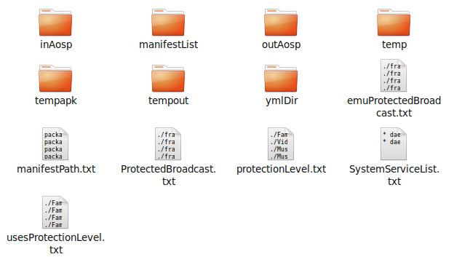
xlrd-0.9.2：xlrd-0.9.2是一个第三方库，用来处理Excel格式的文件，它的主要优势是读取Excel文档，在相关接口上面提供的比较完善。官方主页是https://pypi.python.org/pypi/xlrd，引用方式是先按照官方的指导文档安装到本机，然后再使用import xlrd，具体的目录结构如下图 ：
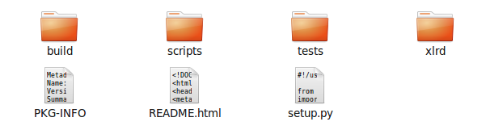
OneKeyAndroidSecurity.py：此文件是整个工具的入口，提供整合后的一键导出功能，其中就包括引用其他4个模块以及相关字典的处理操作，大概代码结构如下图：
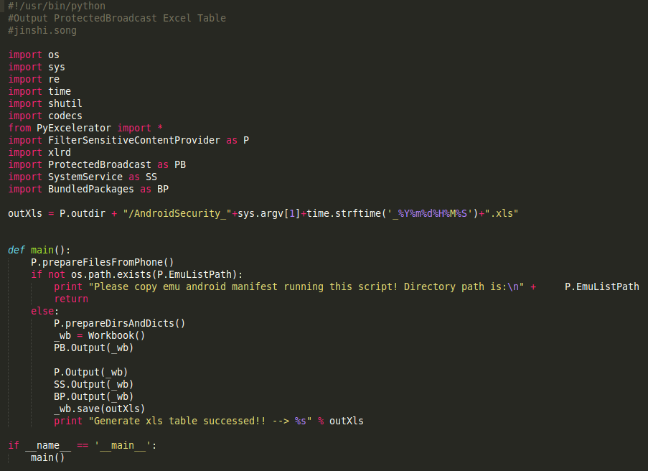
BundledPackages.py： BundledPackages模块的完整处理过程，提供接口给 OneKeyAndroidSecurity.py，用以整合，主要接口的代码结构如下图：
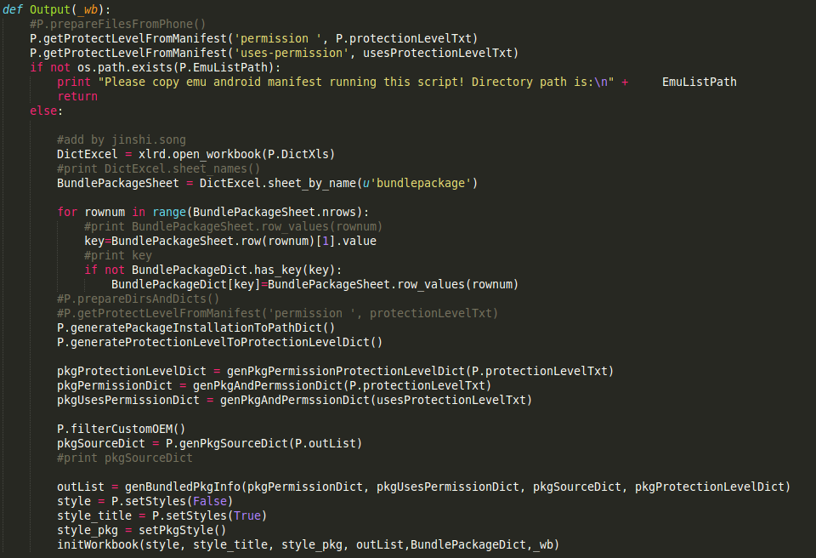
FilterSensitiveContentProvider.py： FilterSensitiveContentProvider模块的完整处理过程，提供接口给 OneKeyAndroidSecurity.py， 主要接口的代码结构如下图：
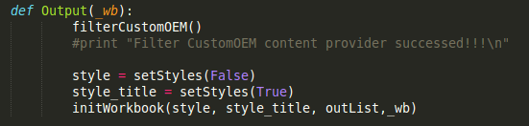
ProtectedBroadcast.py：ProtectedBroadcast模块的完整实现处理过程，提供接口给 OneKeyAndroidSecurity.py，主要接口的代码结果如下图：
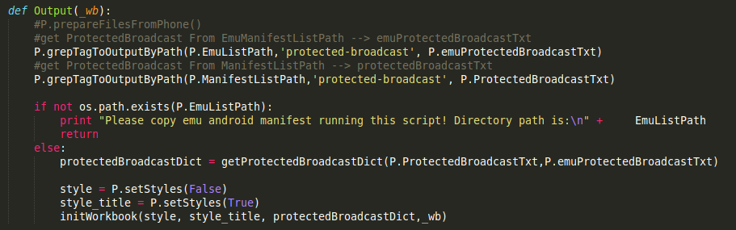
SystemService.py：SystemService模块的完整实现处理过程，提供接口给 OneKeyAndroidSecurity.py，主要接口的代码结果如下图：
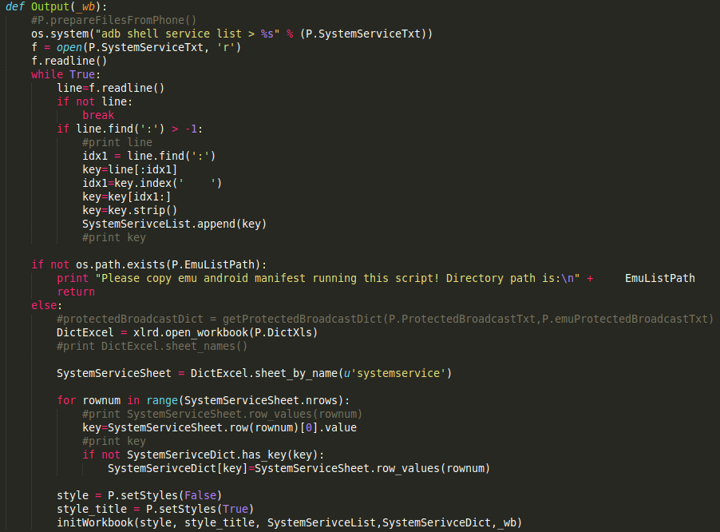
SystemServiceAndBundlePackageDict.xls：此文件中包括两张表格，都是需要人工填写的目的、理由或者说明，它的主要作用就是为自动化工具提供需要人工填写的内容。

END OF DOCUMENT

